2. října je mezinárodní Den pečujících
Skoro čtvrtina Čechů pečuje o někoho ze svých blízkých, nejčastěji o člena rodiny ve starobním důchodu
Čechů, kteří momentálně poskytují domácí péči* někomu ze svých blízkých, je v internetové populaci skoro čtvrtina. Nejčastěji pečují o rodiče nebo o jiného příbuzného, a to obvykle osobně – 30 % však alespoň částečně zajišťuje pro blízkého asistenční péči v podobě pečovatelů a podobně. Co se týče stavu opečovávaného, starají se respondenti nejčastěji o člověka ve starobním důchodu, v menší míře pak o blízkého se zdravotním postižením. Z různých forem péče dotázaní zajišťují pro své blízké hlavně nákupy, úklid nebo jim dělají doprovod k vyřízení osobních věcí.
Výzkum realizovala společnost Nielsen Admosphere metodou online sběru na vzorku pěti set respondentů z internetové populace Českého národního panelu starších 15 let.
*Domácí péče zahrnuje jakoukoli pomoc/asistenci nemocnému člověku nebo člověku v pokročilém věku včetně například nákupů, pomoci s úklidem a podobně.
23 % respondentů (tedy skoro čtvrtina) aktuálně pečuje v domácím prostředí o někoho ze svých blízkých. Mezi ženami je těchto pečujících 28 %, mezi muži 18 %. Zhruba tři čtvrtiny Čechů tedy takovou situaci ve svém životě momentálně neřeší.
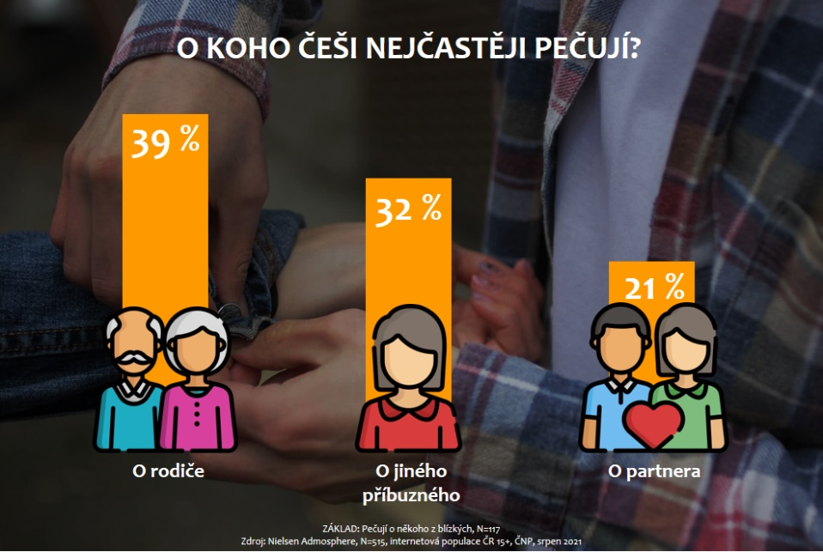
Nejčastěji se respondenti starají o člena rodiny: o rodiče pečuje 39 %, o partnera či partnerku zhruba pětina, o dítě 15 % a o jiného příbuzného pak 32 %. Co se týče životní situace opečovávaného, jedná se nejčastěji o člověka ve starobním důchodu (62 %), více než čtvrtina (29 %) se stará o blízkého se zdravotním postižením a asi pětina o chronicky nemocného jedince.
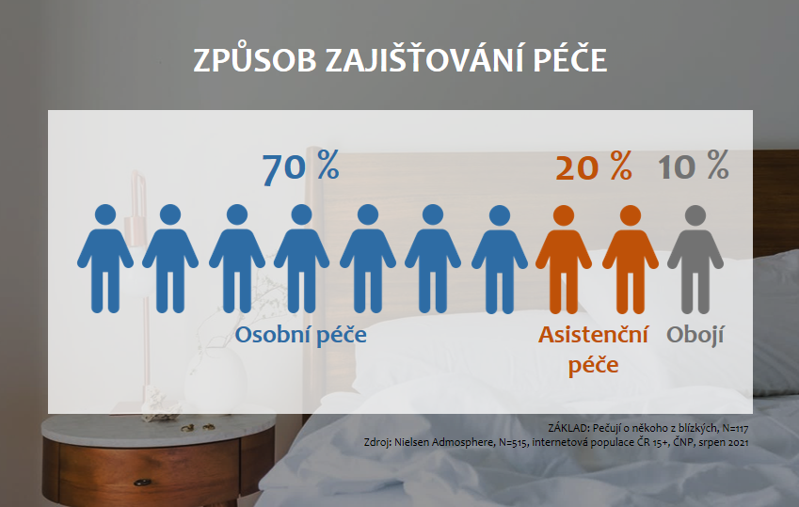
Převážně jsou to sami respondenti, kdo péči osobně zajišťuje – odpovědělo tak 70 % pečujících. Jen 10 % pro tyto tyto účely využívá výhradně profesionální asistenční péči v podobě pečovatelů a dalších služeb. Pětina se o asistenci dělí s externí službou, tedy částečně pečuje sama a částečně domlouvá ošetřovatele.
Když se blíže podíváme na činnosti, se kterými respondenti osobně pomáhají opečovávaným, jde převážně o nákupy (ty obstarává 83 % pečujících), na druhém místě o úklid (66 %) a na třetím místě o doprovod k vyřízení osobních věcí (58 %). Okolo poloviny respondentů z řad pečujících pak pomáhá s jídlem a vedením domácnosti. 16 % zajišťuje kompletní péči o nemohoucího člověka.
Třetina pečujících se stará o blízkého každý den (v průběhu dne), 16 % dokonce poskytuje nepřetržitou (celodenní) péči. Dalších 22 % zajišťuje asistenci vícekrát za týden, 11 % jednou týdně. Zbylých 18 % pečuje méně často.
Poslední otázka výzkumu Nielsen Admosphere směřovala na všechny respondenty* bez ohledu na jejich situaci a zjišťovala, na koho by se obrátili, pokud by potřebovali pomoci s domácí péčí o někoho z blízkých (i v případě zhoršení stavu opečovávaného). 47 % by se v takové situaci obrátilo na pečovatelskou službu, 46 % na člena rodiny nebo známého, třetina by šla situaci řešit s ošetřujícím lékařem a pětina by oslovila neziskovou organizaci poskytující sociální služby. 10 % odpovědělo, že neví, na koho by se v takové chvíli obraceli.
**Na otázku odpovídali pouze respondenti, kteří nepracují jako osobní pečovatelé.

Eliška Morochovičová | Public Relations
eliska.morochovicova@admosphere.cz
Nielsen Admosphere, a.s.| Českobratrská 2778/1 | 130 00 Praha 3 | tel.: +420 222 717 763 | www.nielsen-admosphere.cz

Doplňující informace:

Společnost Nielsen Admosphere (www.nielsen-admosphere.cz) je výzkumnou agenturou s širokým portfoliem produktů a služeb v oblasti marketingových a mediálních výzkumů, analýz a zpracování dat. Zaměřuje se především na metodologicky a technologicky náročné projekty, jako je elektronické měření sledovanosti televize metodou TV metrů. Pro elektronické měření médií vyvíjí vlastní technologie pod značkou SimMetry™. Věnuje se i monitoringu reklamy, marketingovému výzkumu (online průzkumy, CAWI, CATI průzkumy…) a analýze dat a nabízí komplexní servis spolehlivé výzkumné agentury se zázemím mezinárodní výzkumné společnosti Nielsen. Na českém trhu působí od roku 2001.
Součástí skupiny Nielsen Admosphere je i společnost Adwind Software, která vyvíjí software pro práci s daty z výzkumů sledovanosti a monitoringu reklamy.
Český národní panel (www.ceskynarodnipanel.cz) je jedním z největších výzkumných panelů v Česku, na Slovensku (Slovenský národný panel – SNaP), v Polsku, v Maďarsku a v Bulharsku. Jeho spoluvlastníkem je výzkumná agentura Nielsen Admosphere. Panel slouží pro kvalitní a rychlé on-line sběry dat o internetové populaci. Disponuje početnou skupinou 60 000 respondentů v České republice, 25 000 respondentů na Slovensku, 30 000 v Polsku, 30 000 v Maďarsku a 15 000 v Bulharsku.
PRO VÝZKUM (www.provyzkum.cz) je veřejně prospěšná aktivita výzkumníků působících v prověřených agenturách pro výzkum trhu a veřejného mínění, jejíž aktivity koordinuje sdružení SIMAR. Iniciativy se účastní agentury, které se aktivně podílejí na tvorbě a dodržování etických a zákonných pravidel a akceptují oborové Desatero pro ochranu osobních údajů.

